МИНОБРНАУКИ РОССИИ

Федеральное государственное бюджетное образовательное учреждение высшего образования

«Юго-Западный государственный университет»
(ЮЗГУ)

Кафедра информационной безопасности

УТВЕРЖДАЮ
Проректор по учебной работе
О.Г. Локтионова
« » 2017г.

Структура сигналов системы сигнализации по выделенным каналам

Методические указания по выполнению практической работы по дисциплине «Введение в специальность» для студентов укрупненной группы специальностей 10.05.02

Курск 2017

УДК 621.(076.1)

Составители: В.Л. Лысенко, М.А Ефремов.

Рецензент

Кандидат технических наук, доцент кафедры информационной безопасности А.Г. Спеваков

Структура сигналов системы сигнализации по выделенным каналам: методические указания по выполнению практической работы по дисциплине «Введение в специальность» / Юго-Зап. гос. ун-т; сост.: В.Л. Лысенко, М.А. Ефремов. Курск, 2017. 8 с.: ил.3, табл. 1. Библиогр.: с. 8.

Методические указания соответствуют требованиям программы, утвержденной учебно-методическим объединением по специальностям и направлениям подготовки «Информационная безопасность телекоммуникационных систем». Предназначены для студентов укрупненной группы специальностей 10.05.02 дневной формы обучения.

Текст печатается в авторской редакции

Подписано в печать. Формат 60х84 1/16.
Усл. печ. л. Уч. –изд.л. Тираж 30 экз. Заказ. Бесплатно.
Юго-Западный государственный университет.

305040, г. Курск, ул. 50 лет Октября, 94.

Содержание

1 Цель практической работы 4
2 Краткие теоретические сведения 4
3 Задания для самостоятельной работы 7
4 Методические указания 7
5 Порядок выполнения работы 7
6 Содержание отчета 8
7 Контрольные вопросы 8
8 Библиографический список 8

1 Цель практической работы

Приобретение навыков анализа передач сигнальных сообщений системы сигнализации по выделенным каналам в цифровых телефонных сетях. Перед выполнением практических заданий студенты должны ориентироваться в основных аспектах информатики, теории электрических цепей и сигналов, иметь представление о структуре и методах формирования сигналов электрической связи. В результате выполнения практического задания студенты должны освоить принципы и методы передачи сигнальных сообщений в цифровых телефонных сетях.

2 Краткие теоретические сведения

Система сигнализации по выделенным каналам
Сигнализация по выделенным сигнальным каналам (ВСК) – передача сигнальной информации по выделенному сигнальному каналу (рисунок 1).

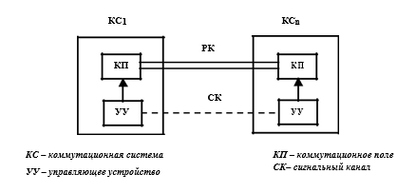
Рисунок 1 – Сигнализация по выделенному сигнальному каналу

Сигнальные каналы могут быть отделены от разговорных:
в пространстве (пространственное разделение);
во времени (временное разделение);
по частоте (частотное разделение).
Принципы сигнализации по выделенным сигнальным каналам рассмотрим на примере группового цифрового сигнала с временным уплотнением ИКМ-30.
Принципы построения временной диаграммы цикла и сверхцикла показаны на рис. 10.2. Циклы Ц₁, Ц₂, …, Ц_{S}, каждый длительностью 125 мкс, объединяются сверхциклы, следующие друг за другом. Каждый цикл состоит из информационных канальных интервалов КИ₁, КИ₂, …, КИ_{N} и дополнительных канальных интервалов, необходимых для передачи синхросигнала (СС) цикловой синхронизации, системы управления вызовами (СУВ) и других вспомогательных сигналов.

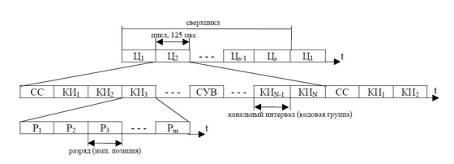
Рисунок 2 – Структура группового сигнала ИКМ-30 (где Ц – цикл, КИ – канальный интервал, N - число уплотненных цифровых телефонных каналов, s - число циклов, образующих сверхцикл, Р_{j} – j-й разряд кодового слова кодированного телефонного сигнала (j = 1…m), m – номер старшего разряда кодового слова кодированного телефонного сигнала).

Вслучае группового сигнала с временным уплотнением системы ИКМ-30 цикловой синхросигнал СС размещен в 0-м канальном интервале КИ₀, а сигналы управления вызовами СУВ - в 16-м канальном интервале КИ₁₆. При этом N = 30 (число уплотненных цифровых телефонных каналов), s = 16 (число циклов, образующих сверхцикл), m = 8 (разрядность кодового слова кодированного телефонного сигнала).
В канальных интервалах можно размещать не только цифровой речевой сигнал, но и кодовые слова любых систем передачи сообщений, например, систем передачи данных.

Сигнализация типа 2ВСК (по двум выделенным сигнальным каналам) может быть реализована путем передачи сигналов в каналах системы ИКМ-30.
На рисунке 3 показано расположение цифровых каналов сигнализации для передачи сигнальной информации в цикловая структуре цифрового потока в стандарте ИКМ-30.

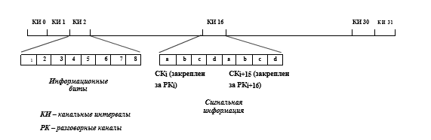
Рисунок 3 – Структура цифровых каналов сигнализации типа 2ВСК в потоке ИКМ-30 (значение i = 1…16)

Как следует из рис. 10.3 в 16-м КИ организовано два цифровых сигнальных канала, которые попеременно обслуживают разговорные каналы КИ₁ – КИ₁₅ (левый полубайт байта в КИ₁₆) и разговорные каналы КИ₁₇ – КИ₃₁ (правый полубайт байта в КИ₁₆). В каждом цикле обслуживается соответствующий канальный интервал (например, в первом цикле – КИ₁ и КИ₁₇, во втором цикле – КИ₂ и КИ₁₈ и т. п.). Таким образом, за 16 циклов передается одна цифра номера для всех 30 разговорных каналов (например, сигнальная информация для первого разговорного канала передается в левом полубайте в 1-м, 17-м, 33-м и т.п. циклах).
В числе достоинств системы сигнализации по выделенным каналам типа 2ВСК можно отнести простоту организации сигнальных каналов и обеспечение их независимости от разговорных каналов, а к числу недостатков – «привязанность» выделенных сигнальных каналов к конкретному канальному интервалу разговорных каналов, а также необходимость нескольких суперциклов для передачи одного требуемого номера абонента, что увеличивает время передачи этого номера.

3 Задания для самостоятельной работы

Задания для практической работы соответствуют с порядковым номером в списке группы (таблица1).

Таблица 1
№ по | Цифровой набор номера
списку
1 | 11350
2 | 73313
3 | 89556
4 | 53752
5 | 98228
6 | 72614
7 | 73257
8 | 89459
9 | 13631
10 | 27319
11 | 82562
12 | 45715
13 | 34623
14 | 62717
15 | 37241

4 Методические указания

В данной работе необходимо привести структуру пяти сверхциклов в общем виде и конкретно значения битов данных в соответствующем заданному разговорному каналу полубайте КИ₁₆. Номер заданного разговорного канала совпадает с номером варианта таблицы 1.

5 Порядок выполнения работы

При выполнении задания рекомендуется соблюдать следующую последовательность:
- Изучить методические указания к данному практическому занятию.
- Получить у преподавателя задание.
- Выполнить практическую часть.
- Ответить на контрольные вопросы.

6 Содержание отчета

1. Краткие теоретические сведения по структуре сигналов типа 2ВСК.
2. Выполненное задание по заданному варианту.

7 Контрольные вопросы

- Структура и назначение системы сигнализации по выделенным каналам.
- Привести структуру цифровых каналов сигнализации типа 2ВСК в потоке ИКМ-30 объяснить принцип передачи номерной информации.
- В каких суперциклах и где будет располагаться сигнальная информация для 3-го и 18-го канальных интервалов?
- Как осуществляется кодирование абонентских номеров?
- Какие достоинства и недостатки системы сигнализации по выделенным каналам типа 2ВСК ?

8 Библиографический список

1. Абилов А.В. Сети связи и системы коммутации. – Ижевск: Изд-во ИжГТУ, 2002. 352 с.: ил.
2. Крук Б. И. Телекоммуникационные системы и сети [Текст]: учебное пособие : в 3 т. Т. 1 : Современные технологии / Б. И. Крук, В. Н. Попантонопуло, В. П. Шувалов ; под ред. В. П. Шувалова. - 3-е изд., испр. и доп. - М. : Горячая линия - Телеком, 2005. - 647 с. : ил.

